مقالة:

درآمدي بر تمدن بين النهرين

بهار 89

فهرست:
تمدن بين النهرين
بين النهرين ، مهد تمدن بشري
«سفالگري»
«معماري»
تصاويري از بناي تاريخي زيگورات هفت طبقه
نگاهي بربناي تاريخي دروازة ايشتار
«پيكر تراشي»
كشف قديمي ترين تخته بازي در گورستان اورِ بين النهرين

منابع:

www.iribtv.ir
www.amuozesh.com

1 ) مجید زاده، یوسف، تاریخ و تمدن بین النهرین، جلد سوم، 1380 ، چاپ اول، تهران، انتشارات مرکز نشر دانشگاهی.
2 ) مورتگات، آنتون، هنر بین النهرین باستان، ترجمه زهرا باستی و دکتر محمد رحیم صراف، 1377 ، چاپ اول، تهران ، انتشارات سمت.
3 ) ملک شهمیرزادی، صادق، مبانی باستان شناسی ایران، بین النهرین، مصر، 1375 ، چاپ اول، انتشارات مارلیک.

تمدن بين النهرين
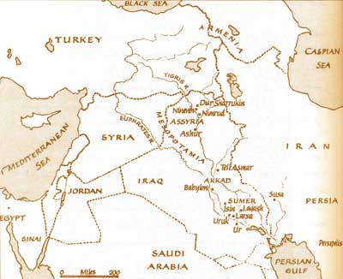
بين النهرين منطقه اي است در آسياي غربي در امتداد رودهاي دجله و فرات كه از جنوب به شمال – از خليج فارس تا كوه هاي ارمنستان و از شرق به غرب – از فلات ايران تا صحراي شام امتداد دارد. نواحي مركزي بين النهرين روزگاري به واسطه وجود شبكه بسيار وسيع و غني آب هاي طبيعي بسيار حاصلخيز بوده است ليكن پس از سيري شدن هزاران سال و تغييرات جوي و جغرافيايي، اكنون اغلب زمين هاي اين منطقه باير و كم آب است.
تصویر(0-3)

بين النهرين ، مهد تمدن بشري :
در مطالعات تاريخ جهان باستان مكرر به منابعي بر مي خوريم كه از شرق نزديك به بين النهرين به عنوان مهد تمدن بشري ياد كرده اند. اين عقيده مبتني بر قرايني است كه در ذيل به چند نمونه آن اشاره مي كنيم.
الف – ابتدايي ترين و بهترين آثار كهن بدست آمده از كشاورزي نظام يافته – كه نشانه ي زندگي گروهي و اجتماعي بشري است. در اين منطقه يافت شده است.
ب – ابزار سازي و دانش استفاده از فلزات از عواملي است كه بنيان اقتصادي و توان فني جوامع اوليه را نشان مي دهد. سومري ها (اولين اقوام تشكل يافته و قدرتمند منطقه ي بين النهرين) اولين قومي بوده اند كه به فن استفاده از فلزات آگاهي داشتند. هيچ كس نمي داند كه آنها چگونه شيوه ي استخراج فلزات را فرا گرفته اند ليكن مسلم است كه نخستين بهره گيري از فلزات در بين النهرين صورت گرفته است.
ج – خط و نوشته را شايد بتوان مهمترين اختراع بشري در طول تاريخ دانست چرا كه نوشته ها مجراي انتقال اطلاعات و ثبت و ضبط تاريخ هستند. از سوي ديگر ظهور يك خط در يك جامعه كهن خود نشانه اي است از رشد فكري و علمي و فرهنگي مردم آن اجتماع ، سومريان با اختراع ، خط ميخي ، دوره اي را آغاز كردند كه به عنوان آغاز خط نويسي شهرت دارد. اين دوره با نخستين سلسله پادشاهي سومر يعني حدود 3000 تا 2500 ق.م مقارن بود و قدمت آن به پيش از سلسله پادشاهي مصر باز مي گردد. «خط ميخي» رواج خود را تا هزاره اول پيش از ميلاد همچنان حفظ كرد.

تصویر(1-3)
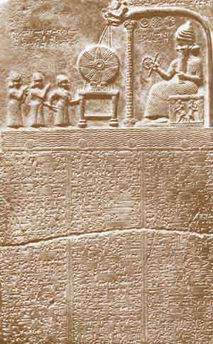

د- وجود شهرهاي مستقل كه از آنها با نام دولتشهر ياد مي شود نشاني از قدرت سياسي و مديريت شهري بوده است. در اين منطقه انتقال از زندگي و اقتصاد ساده كشاورزي و روستايي به نظام پيچيده زيست و اقتصاد متمركز شهري به سرعت انجام شد. از اين رو بين النهرين بستر اولين جوامعي بود كه نام تمدن (شهرنشيني) را شايسته خود ساخت. البته مي توان شكل گيري سريع شهرهاي بين النهرين را كه اغلب داراي ، استحكامات و برج و بارو در اطراف شهر بوده، نتيجه ي اوضاع خاص سياسي و تهاجمات مكرر نظامي دانست كه از ويژگي هاي اجتماعي تاريخ اين تمدن است.
«سفالگري»
سفالگري پيشرفته از مظاهر شهرنشيني هر تمدن كهن به شمار مي رود. اين صنعت از ابتدايي ترين شكل خود يعني ساخت ظروف از گل خام – تا نوع پيشرفته اش ، يعني كار بر روي چرخ سفالگري و كوره پر كردن مصنوعات – تحولاتي را طي نموده كه با رشد فكري و تسلط فني انسان هاي سازنده آن همراه بوده است. قدمت ابتدايي ترين نمونه ظروف گلين در بين النهرين به 8000 سال قبل از ميلاد بر مي گردد كه در كشورهاي كنوني ايران و سوريه يافته شده اند.اين نوع ظروف ابتدايي را در آفتاب خشك مي كردند. در هزاره ي پنجم پيش از ميلاد با ظروفي روبرو هستيم كه بر روي چرخ سفالگري به طور حرفه اي و دقيق ساخته شده اند. اين چرخ ها با پا به حركت در مي آمدند.
بيشتر ظروف مكشوف از حفاري هاي بين النهرين داراي نقوش زيبا هندسي و يا نقش جانوران در قالب اشكال هندسي زيبا مي باشند. كودكان همواره قسمتي از (قسمت مهمي از) زندگي بشررا تشكيل مي داده اند. و بازي نقش مهم در جهان كودكان ايفا كرده است. بدين لحاظ است كه در ميان مصنوعات هنرمندان قديم به اسباب بازي هايي برمي خوريم كه از جنس هاي مختلف از جمله سفال، براي سرگرمي كودكان ساخته شده اند.
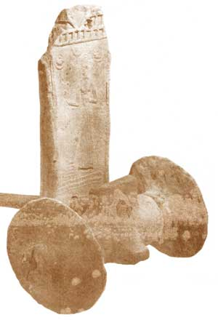
تصویر(2-3)

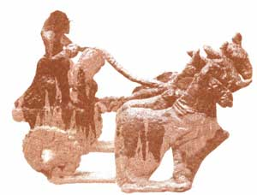
تصویر(3-3)

«معماري»
بهترين نمونه ي معماري بين النهرين همانند ديگر تمدن هاي باستاني به بناي معابد مربوط مي شود. دولتشهري هاي سومري قدرت خود را منتخب به خداي شهر مي دانستند و پادشاهان ، نماينده خدا بر روي زمين و پاسداران خزاين او محسوب مي شوند. در اديان سومري نوعي اتصال و هماهنگي ميان دين و دنيا يا به عبارت دگير اقتصاد و معنويت – وجود داشته است. اين ويژگي با شرايط خاص اجتماعي بين النهرين شخصيت داشت. بين النهرين بر خلاف همتاي معاصر خود يعني مصر (كه تاريخي آرام و ساكن داشت) همواره در افت و خيزهاي نظامي و سياسي بود. برج و بارو و استحكامات شهرها از همين امر حكايت مي كنند.بديهي است كه ديني مستقل از مسايل روز نمي توانسته راهگشاي مردمي با شرايط خاص آن روز باشد. كاهنان و خدمه معابد ، ضمن اجراي آئين ها و مناسك دين ، مسؤول تنظيم و كتابت مخارج شهر بودند. مكتوبات بدست آمده از اين نسخ روزمره نخستين نمونه هايي است كه «خط» به خدمت حسابرسي و مثبت جزئي ترين پرداخت ها و دريافت ها و موجودي انبارها درآمده است.
معابد عظيم تمدن هاي بين النهرين را زيگورات مي نامند. زيگورات ها بناهاي بسيار عظيم و كوه مانندي بودند كه به لحاظ زيباي و عظمت چيزي از اهرام مصر كم نداشتند. قدمت زيگورات ها به حدود 3500 سال قبل از ميلاد باز مي گردد. معبد سفيد اوروك (تصوير 4-3) نمونه اي از اين معابد است كه نسبت به اهرام مصر قدمت بيشتري دارد. مصالح بناي زيگورات خشت خام بود و به همين دليل در قياس با معابد سنگي و آجري مصر از دوام كمتري برخوردار بوده اند. اما صرف نظر از نوع مصالح زيگورات ها از طرح زيبا ترين اين معابد است كه طرح آن را در تصوير (5-3) ملاحظه مي كنيد.
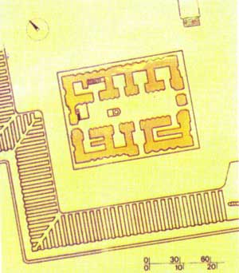
تصاويري از بناي تاريخي زيگورات هفت طبقه
تصویر(4-3)

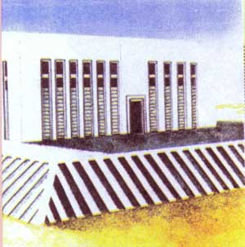
تصویر(4-3)

سنت ساخت زيگورات ها و دولتشهرها پس از سومريان ادامه يافت. در اواسط هزاره ي دوم پيش از ميلاد، آشوري ها پس از پايان يافتن اقتدار «اكد» (2180 – 2340 ق.م) و «بابل» به قدرت رسيدند. آنها نيز همانند سومريان بناهاي خود را با آجر مي ساختند اما از آنجا كه به محل استقرار آشوري ها ناحيه ي شمالي بين النهرين بود، و در اين ناحيه سنگ به وفور يافت مي شد اما شاهد استفاده از سخته سنگ هاي وزين و حجيم در قسمت هاي پائيني محوطه هاي مهم داخل بنا و دروازه ها هستيم رواج استفاده از سنگ، زمينه ي مساعدي براي خلق نقش برجسته ها و مجسمه هاي گوناگون بود. پادشاه آشور دستور داده بود كه در دو سوي دروازه هاي شهر پيكرهاي غول آسا و رعب انگيزي از شيران نعره زن بسازند و داخل محوطه نيز پر بود از نقش هاي بي مانندي كه از صحنه هاي نبرد سربازان امپراتوري كه همواره با سركوب دشمنان همراه بود.زيگوارت هاي اين دوره بيشتر به شكل هرم هاي پلكاني نزديك شدند. زيگورات خرساباد كه به دستور سارگون دوم، امپراتور قدرتمند آشوري بنا شده بود. هفت سطح (پلكاني) داشته كه امروزه تنها چهار طبقه (سطح ) از آن باقي است. ارتفاع هر طبقه 5/5 متر بود و هر طبقه با رنگ جداگانه اي رنگ آميزي شده بود. مي توان تصور كرد كه اين معبد زيباي هفت رنگ نمايي دل انگيز به ارگ سارگون مي بخشيده است. در تصوير 6-3 طرحي از ارگ سارگون دوم را كه با استناد به بقاياي مكشوف تهيه شده، مشاهده مي كنيد. زيگورات هفت طبقه در قسمت فوقاني تصوير ديده مي شود. تصوير (7-3) نمونه اي بسيار عالي از هنر حجاري آشوري است كه روزگاري جزء پيكره همين ارگ بوده.
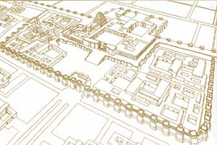
تصویر(6-3)

تصویر(7-3)

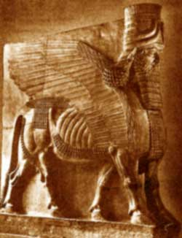

بناي تاريخي دروازة ايشتار
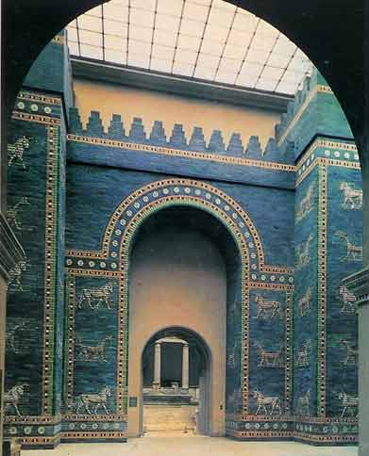
امپراتوري آشور در حدود قرن 7 پيش از ميلاد با هجوم اقوام مختلف دچار تزلزل شد و پس از افت و خيزهاي چند دوره كوتاهي از شكوفايي و اوج را تحت فرمانروايي «بخت نصر» گذراند. اين دوره كوتاه كه بين سال هاي 612 تا 539 ق.م قرار دارد به عهد حكومت «بابل نوين» مشهور است. در همين عهد نوع جديدي از معماري با آجر لعابدار رواج يافت.«دروازه ايشتار» كه به دستور بخت نصر در بابل بنا گرديد نمونه اي عالي از روش نوين است كه بر ديوارهاي رنگين آن ( كه به آجرهاي لعابدار آبي و سبر و زرد و سفيد و سياه ... مزين بود) نقش برجسته هاي انواع جانوران حقيقي و اسطوره اي ، چون شير و گاو واژه ها قرار داشته . هزاران آجر لعابدار دروازه ايشتار كه تا چندي پيش در اثر فروريختن، پراكنده و هريك به كناري افتاده بود. اكنون جمع آوري و بازسازي شده است. بناي بازساي شده دروازه ايشتار را در تصوير (8-3) مشاهده مي كنيد.
تصویر(8-3)

«پيكر تراشي»
در تمدن بين النهرين پيكرتراشي قرن ها زودتر از ديگر تمدن هاي كهن ظهور كرد. اساساً تصوير انسان در آثار هنري تا پيش از ظهور پيكره هاي اين تمدن حضوري ثانوي داشته است. حتي در آثار انسان هاي غارنشين نقش انسان بسيار فرعي تر از جانوران مطرح شده است.
پيكرتراشي سومری:
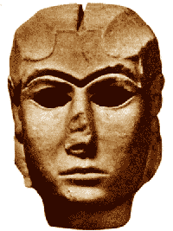
بديهي است تمدن ها ، شكل هايي منسجم از جوامع انساني بودند كه توجه انسان را به اهميت خوش معطوف داشتند بطوري كه او زيبايي و عظمت نيروهاي جاوداني را در اشكال انساني تصوير نمود . به همين دليل است كه بيشتر پيكره هاي اوليه را تمثال خدايان و الهه ها تشكيل مي دادند كه در معابد يافت شده است.تصوير ( 9-3) چهره اي است از يك الهه يا ملكه كه قدرت آن به 3500 تا به 3000 ق.م باز مي گردد. حفره چشمان و گودي ابروان اين سرويس از صدف ها و سنگ هاي رنگين پر، و سير آن نيز به كلاه گيسي از طلا مزين بوده است.
تصویر(9-3)

درشتي چشم از مواردي است كه در بيشتر چهره هاي به جاي مانده از هنر بين النهرين ديده مي شود. چشم كه از نافذترين اعضاي بدن است همواره به عنوان دريچه ي روح مورد توجه بوده است. از اين جهت است كه حفره هاي چشم در سرويس هاي تمدن هاي مختلف، گاه با سنگ هاي قيمتي پر مي شده است اين اغراف در اندازه چشم ها را مي توان در ديگر آثار سومري چون پيكره هاي يافت شده از معبد «ابو» واقع در «تل اسمر» نيز مشاهده نمود ( تصوير 10-3 ) در اين مجسمه ها سادگي ساختار به وضوح به چشم مي خورد. گويي كليدهاي پيكره ها از يك مخروط با استوانه تراشيده يا شده اند . همچنين و چهره ي همه تنديس ها نوعي وقار رمز گونه ديده مي شود كه از كاربرد آييني آنها حكايت مي كند.
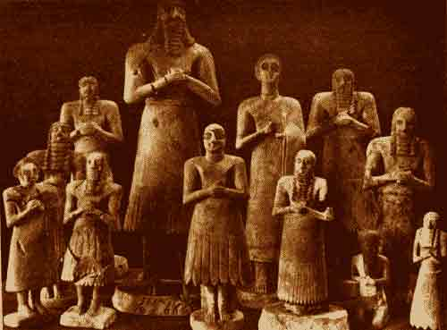
تصویر(10-3)

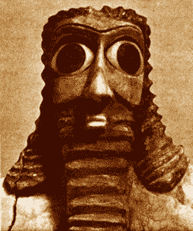

حقيقت اين است كه هنرمندان پيكرتراش سومري نه تنها در ساخت پيكره هاي سنگي مهارت داشته اند بلكه طبع خلاق و دست توانمند شان آثاري از تلفيق مصالح گوناگون را پديد آورده كه موجب نخستين هر بيننده صاحب ذوقي مي شود. پيكره ي بزنر و درخت تصوير (11-3) نمونه اي زيباست كه در آن از چوب، طلا و لاجورد استفاده شده است.
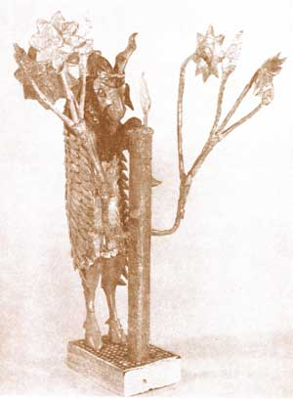
تصویر(11-3)

موجودات تخيلي و اساطيري كه از تركيب اعضاي انسان و حيوان بوجود آمده اند در نقش برجسته هاي سومري بوفور يافت مي شوند.
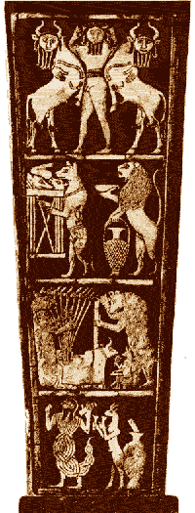
تصویر(12-3)
اين گونه نقوش خصلتي داستان سرايانه دارند و همچون كتب تصويري هستند كه با كنار هم قرار دادن چند تصوير حكايتي را نقل مي كنند. گاهي نيز شخصيت هاي اصلي داستان جانوراني هستند كه به كارهاي انساني مشغولند.
پيكرتراشي اكدي :
پس از سومري ها، سلسله اكدين ( 2180 – 2340 ق.م) كه از نژاد سامي بودند قدرت را بدست گرفتند. در نظام اجتماعي اكديان پادشاه و فرمانروا قدرتي تام و متمركز داشت و بدين لحاظ است كه تمثال شاهان اين دوره بيشتر يافت شده است. اكديان را مي توان اولين سلسله منسجم پادشاهي بين النهرين دانست. دانش هنري سومريان، كه در عهد گذشته در جهت ساخت تنديس هاي خدايان، الهه ها و جانوران اساطيري به كار مي رفت. اينكه با رسالتي نوين كه همانا تجليل مقام پادشاه بود، به كار خود ادامه داد. اوج توان هنري پيكرتراشان اين عهد را مي توان در تصوير(13-3) مشاهده نمود.
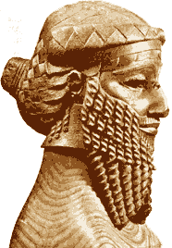
تصویر(13-3)

تأكيد بر قدرت پادشاهي را مي توان در نقش برجسته « لوح پيروزي نارام سين » نيز مشاهده كرد( تصوير 14-3) . نارام سين از پادشاهان قدرتمند اكدي بود. در اين نقش برجسته با يورش سپاهيان نارام سين بر دشمن روبرو هستيم. در حالي كه خود پادشاه ، در اينجا با اندامي درشت تر كه نماينده ي برتري و دارا بودن قدرت خدايي است. بر فراز آنها سترگ و استوار ايستاده است. مي بينيم كه كليه نمادها و نقوش در جهت تثبيت و تجليل از مقام شاه بكار رفته اند. چيزيكه در هنر اكدي بوضوح ديده مي شود.
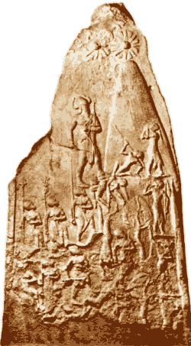
تصویر(14-3)

همانطور كه ديديم مايل بودن قدرت خدايي براي پادشاهان در تمدن هاي ديگر نيز رواج داشته و آثار نيز با همين انگيزه خلق شده است.
پيكر تراشي در ايام قدرت اور:
در فاصله ي ميان سقوط اكديان و ظهور حكومت بابل كه چيزي حدود نيم قرن طول كشيد، سومريان شهر اور دوباره قدرت يافتند و سعي كردند تا اتكاي دولت و حكومت را به قدرت خدايي و رونق دادن معابد احيا نمايند. «گودا» فرمانرواي خردمند اين نظام، عنوان پادشاه را مختص خداي شهر دانست.از «گودا» تصوير(15-3) تنديس هاي زيادي در حالت هاي نشسته و ايستاده در حالي كه دستانش را در جلو سينه به هم فشرده است به جاي مانده كه هر يك در حالتي مناسب با شرايط معبدتر تراشيده شده اند. او كلاهي بافته شده بر سر دارد كه در قياس با سربند فرمانرواي اكدي (تصاوير 13-3 و 14-3) بسيار ساده است. كلاً هيبت و تزئينات لباس «گودآ» بسيار ساده تر و متواضعانه تر از فرمانرواي اكدي است.
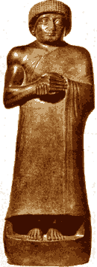
تصویر(15-3)

اين سادگي و تواضع با اعتقادات اين فرمانروا در مورد تعلق عنوان پادشاهي به خداوند شهر و قراردادن قدرت سياسي به عنوان بخشي از قدرت معنوي معبد هماهنگي كامل دارد.

كشف قديمي ترين تخته بازي در گورستان اورِ بين النهرين
با كشف قديمي ترين تخته بازي به همراه 60 مهره در يك گور 5000 ساله،قديمي ترين تخته نرد جهان در شهر سوخته كشف شد.اين تخته نرد از چوب آبنوس و به شكل مستطيل است و روي آن نقش يك مار حكاكي شده است.
ميراث خبر_ قديمي ترين تخته نرد جهان در شهر سوخته به همراه 60 مهره يافت شد. اين تخته نرد بسيار قديمي تر از تخته نرد يافت شده در گورستان سلطنتي اور در تمدن بين النهرين است.اين كشف بزرگ، باستان شناسان را به اين نتيجه رسانده كه بازي تخته نرد از شهر سوخته به تمدن بين النهرين رفته است به همين دليل باستان شناسان اين تخته نرد را پدربازي تخته نرد نام نهاده اند. «منصور سجادي» باستان شناس و سرپرست هيات كاوش در شهر سوخته با اعلام اين مطلب به ميراث خبر گفت: «با كشف يك تخته بازي شبيه به بازي تخته نرد، نكات بسيار ظريف و جالبي از روحيات مردم شهر سوخته براي ما مشخص شد. اين تخته از چوب آبنوس و به شكل مستطيل است از آنجايي كه چوب آبنوس در منطقه سيستان و بلوچستان نمي روييده، ‌مشخص است كه اين چوب از هندوستان به شهر سوخته وارد شده است. روي اين تخته بازي نقش يك مار حكاكي شده كه اين مار با پيچش اش به دور خود، 20 حلقه ايجاد كرده است. اين 20 دايره در واقع 20 خانه بازي هستند. نقش مار روي تخته يافته شده به گونه اي است كه در نهايت دم مار در دهان او جاي گرفته است. اين كنده كاري بسيار هنرمندانه و زيبا نقش شده و هنر والاي خراطي مردمان شهر سوخته را به خوبي نشان مي دهد.» به گفته سجادي 60 مهره يافت شده در يك ظرف سفالي كه در كنار تخته يافت شده قرار داشته اند. جنس اين سنگ ها از جنس سنگ هاي رايج در شهر سوخته از جمله لاجورد‌،‌ عقيق و فيروزه است. اين اشيا از گور باستاني موسوم گور شماره 761 به دست آمده. سرپرست تيم كاوش در شهر سوخته همچنين گفت: «گروه باستان شناسي شهر سوخته قاعده اين بازي را كشف نكرده است و هنوز برنامه مشخص نيست كه چرا تعداد مهره هاي يافت شده 60 مهره است، اما اين تخته بازي و مهره هاي آن نشان مي دهد اين تخته بازي بايد بين 100 تا 200 سال قديمي تر از تخته بازي به دست آمده در بين النهرين باشد. به همين دليل گمان ما اين است كه اين بازي از شهر سوخته به تمدن بين النهرين رفته است.»
به عقيده اين باستان‌شناس كشف اين بازي نشان از آن دارد كه مردمان شهر سوخته بسيار متمول بوده و در رفاه و آسايش زندگي مي كردند. وي در همين رابطه گفت: «از آنجايي كه ما در تمدن هاي باستاني بيشتر دغدغه امرار معاش و كارهاي سخت روزمره را مي بينيم، اين نكته بسيار جالب است كه در شهر سوخته مردم فرصت كافي براي انجام بازي هاي فكري از اين دست را داشته اند. اين بازي مانند بازي «تخته نرد» دو نفر را روبروي هم مي نشاند و با تاس، قدرت نمايي فكري بين 2 نفر را به وجود مي آورد.
دكتر سجادي با اشاره به قدمت تمدن شهر سوخته يادآور شد: «مشخص است كه تمدن شهر سوخته از تمدن بين النهرين نه تنها عقب مانده تر نبوده، بلكه بسيار پيشرفته تر هم بوده است. استفاده از چوب آبنوس براي ساخت اين تخته بازي در شهر سوخته، كه از مسافت بسيار زيادي، حدود 4 تا 5 هزار كيلومتر از هندوستان به شهر سوخته آورده شده و همچنين مهره هاي گران قيمت بازي، اجراي هنر خراطي در بهترين شكل خود روي چوب آبنوس، همه و همه نشان مي دهد كه اين بازي متعلق به مردمان شهر سوخته بوده و آنان براي صدور اين بازي بسيار انرژي و وقت صرف مي كردند.» سجادي از ادامه تحقيقات بيشتري روي اين تخته بازي خبر داد و گفت: «بايد تحقيقات بيشتري روي اين تخته بازي انجام بگيرد تا بتوان قاعده اين بازي را به درستي كشف كرد. همچنين به كشف شواهد بيشتري نياز داريم. اما اطمينان داريم كه اين بازي، خواستگاه اوليه تخته نرد و پدربازي تخته نرد امروزي بوده است. در هر حال كشف اين تخته بازي پيشرفت فكري مردمان شهر سوخته را در اختراع بازي كه به رياضيات مربوط مي شود، نشان داده و همچنين فكر باز و طبعا رفاه آنان را در هزاره اول قبل از ميلاد به خوبي نمايان مي كند.» محوطه باستاني شهر سوخته در سيستان و بلوچستان، يكي از غني ترين محوطه هاي باستاني در جهان است. پس از گذشت سال هاي متمادي از كاوش و پژوهش در اين محوطه، هنوز ناگفته هاي بسيار درباره اين شهر باستاني وجود دارد كه از دل خاك بيرون نيامده است.

